Теперь поговорим про графики элементарных функций и способы взаимодействия с ними. Под элементарной подразумевается такая функция, которая может быть задана одной формулой y = f(x), где справа стоящее выражение составлено из оснонвых элементарных функций и действительных чисел с помощью конечного числа арифметических операций и взятия функции от функции.

К подобного рода функциям относятся:

1) Линейная
2) Степенная
3) Показательная
4) Логарифмическая
5) Тригонометрическая
6) Обратная тригонометрическая

Чтобы задать такую функцию в Desmos нужно просто прописать ее в список выражений:

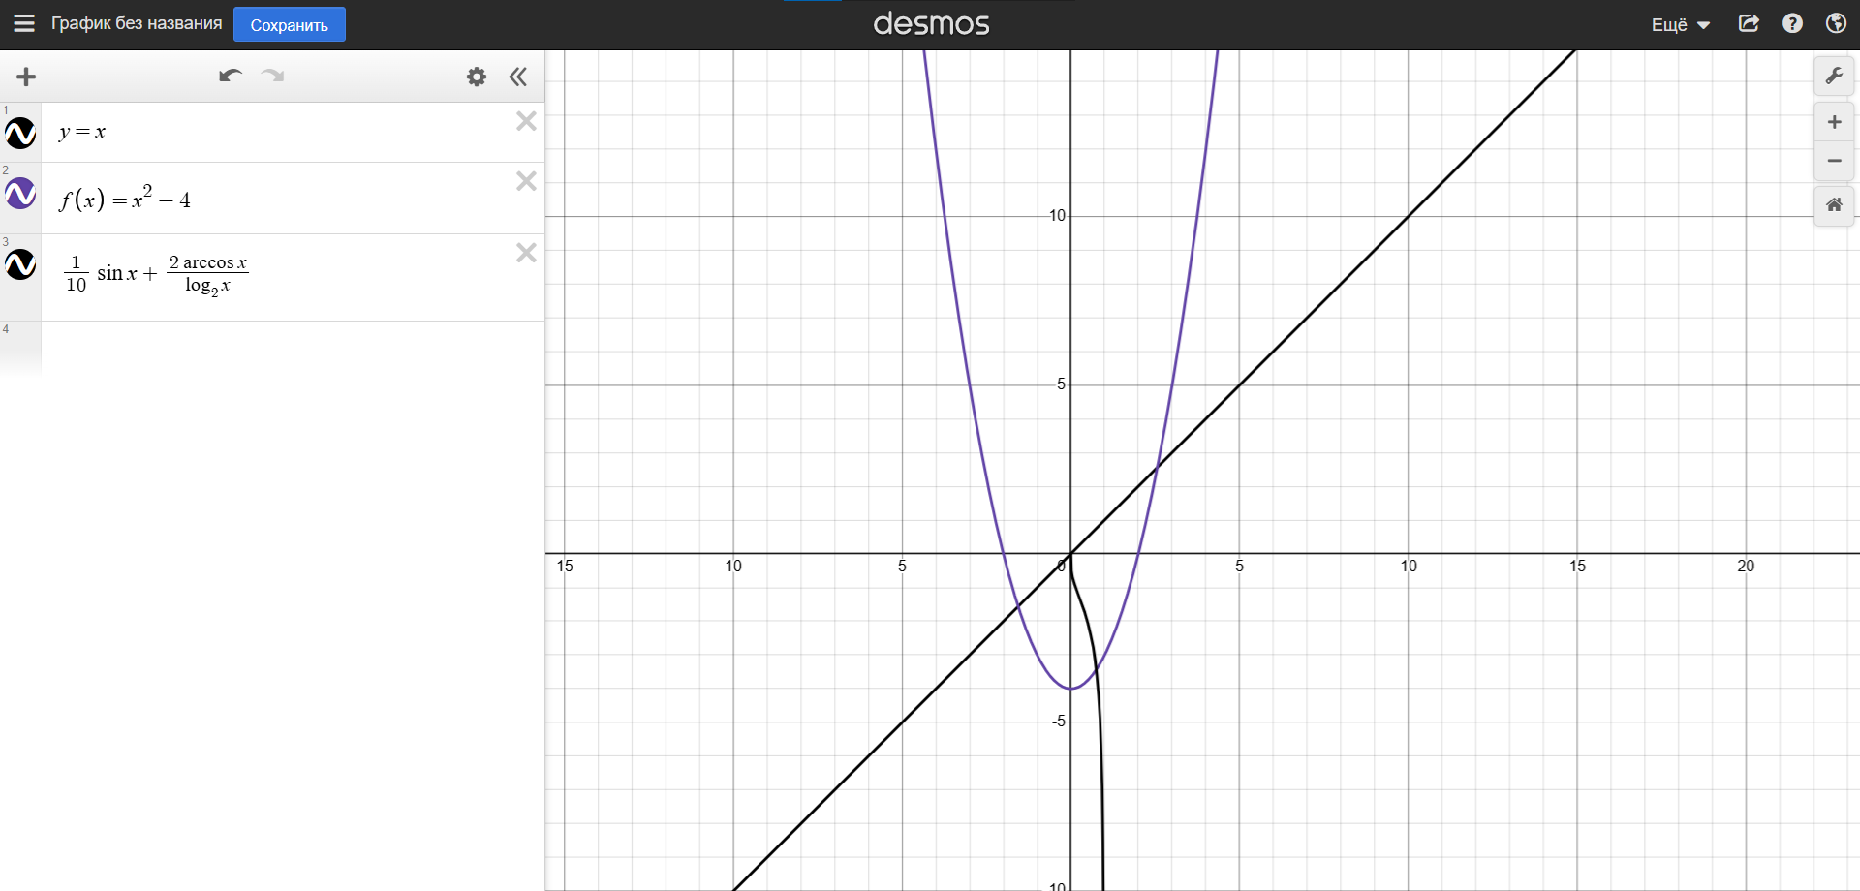
Как вы можете наблюдать по сриншоту сверху функцию можно объявить как зависимость между y и x или же дать функции имя, например f(x). А можно и просто прописать выражение, которое задает функцию (ее правую часть) и тогда график тоже будет построен!

Теперь, когда у вас имеется один или несколько графиков, предлагаю поработать над их визуальной составляющей. Для того чтобы открыть меню редактирования линии графика, зажмите иконку, слева от его выражения:
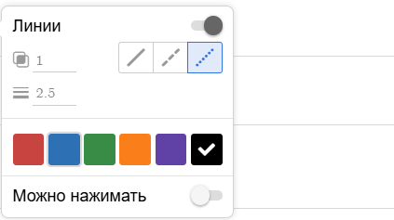
Здесь вы можете изменить стиль линии, ее цвет, толщину, а также прозрачность. Также можно отключить отображение графика, нажав на его иконку. Например:

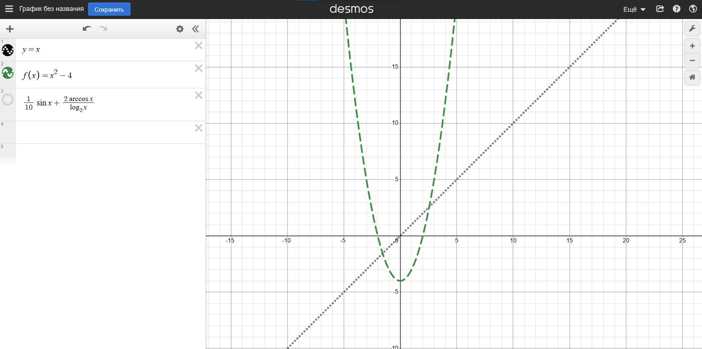

Скорее всего, очень часто у вас будет возникать потребность в построении графика степенной функции, логарифмической и т. п. Чтобы каждый раз не лезть в экранную клавиатуру за тем или иным символом советую запомнить следующие сочетания клавиш:

Shift + ^ — для перехода к верхнему индексу

Shift + - — для перехода к нижнему индексу

S Q R T, C B R T — для квадратного и кубического корней соответственно

N T H R O O T — для корня n-ой степени

F R A C или «/» — для дроби

P I — для числа π

T H E T A — для буквы θ

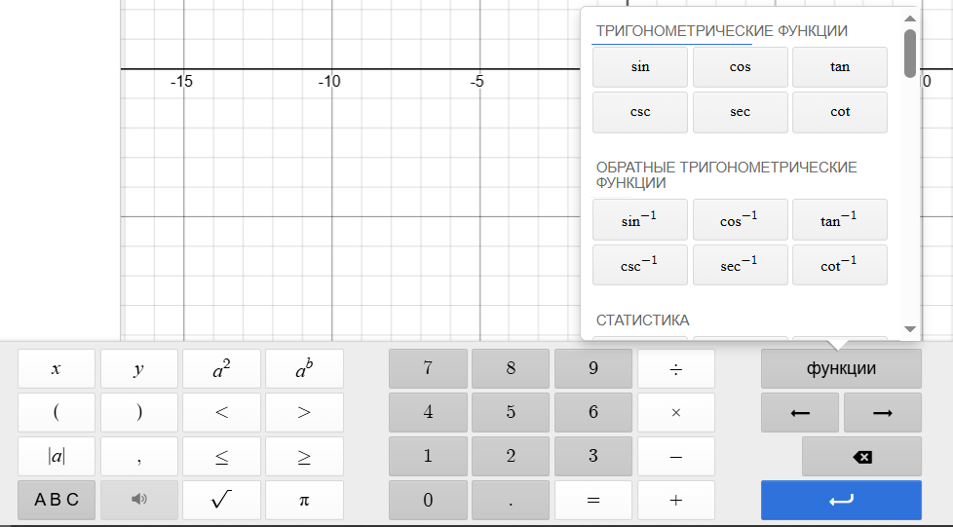
Более подробно ознакомиться с функциями вы можете в разделе функции, расположеннном на экранной клавиатуре Desmos:

